2014—2015常州市新北区新桥实验小学

主题式大课间活动

安

排

表

2014年9月——2015年6月

新桥实验小学大课间体育活动各班级主场地安排分配图



排 球 场 篮 球 场
→北 四7 四8 四9 五1 五2 五3 五4 五5 五6 五7 五8
四6
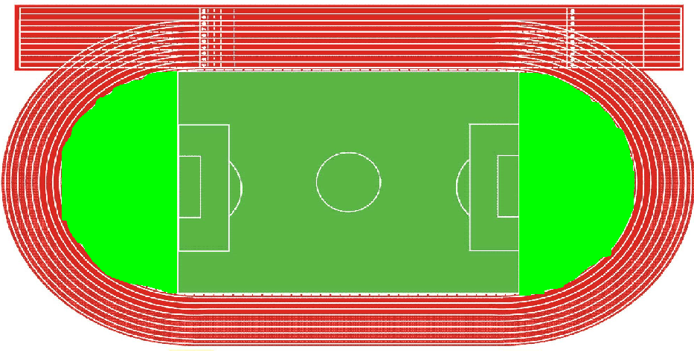
田径场西直跑道
三4 三3 三2 三1
体 育 馆

二4 二3 二2 二1 一1 一2 一3 一4
备用 器
四5 材 足 球 场 一9
室 四1 三5 二8 二7 二6 二5 一5 一6 一7 一8 三8
南半圆区 北半圆区
二12 二11 二10 二9 一10 一11 一12 一13

三6 田径场东直跑道 二7

校门广场区 三9 通 道 三10
四4 四2 司令台

四3 教学楼

注：1、各班到指定场地根据各周安排活动内容进行活动。
2、各班在篮球活动时使用本班分配篮球，其他活动可以到器材室借用相应的器材。短绳、毽子由学生自带。
3、六年级根据借用中学场地的具体情况另外安排。

新桥实验小学大课间体育活动内容安排表

学期 | 周 次 | 活动主题 | 具体活动内容说明
第  一  学  期 | 一～四 | 队列与广播操 | 各班均以基本队列练习、二路纵队行进练习以及广播操练习为主。
第  一  学  期 | 五～十 | 校特色活动与达标项目 | 各班以校特色项目篮球练习为主，《国家学生体质健康标准》达标项目活动为辅。五六年级主要以篮球投篮、运球、传球练习为主；一、二、三、四年级以篮球原地运球、行进间运球、面对面传接球练习为主。达标项目根据各年级规定的项目。
第  一  学  期 | 十一～十六 | 绳毽运动与达标项目 | 各班以各种跳短绳、踢毽子、跳长绳等活动项目练习为主，《国家学生体质健康标准》达标项目活动为辅。达标项目根据各年级规定的项目。
第  一  学  期 | 十七～二十 | 长跑与综合活动 | 各班按学校统一组织的长跑练习及各种自选活动项目或进行各种游戏活动。
第  二  学  期 | 一～四 | 队列与广播操 | 各班均以基本队列练习、二路纵队行进练习以及广播操练习为主。
第  二  学  期 | 五～十 | 校园吉尼斯运动与达标项目 | 各班以学校公布的项目以及由学生自主申报后经学校审核确定的各种吉尼斯运动项目练习为主，《国家学生体质健康标准》达标项目活动为辅。达标项目根据各年级规定的项目。
第  二  学  期 | 十一～十六 | 校特色活动与达标项目 | 各班以校特色项目篮球练习为主，《国家学生体质健康标准》达标项目活动为辅。五六年级主要以篮球投篮、运球、传球练习为主；一、二、三、四年级以篮球原地运球、行进间运球、面对面传接球练习为主。达标项目根据各年级规定的项目。
第  二  学  期 | 十七～二十 | 自主活动与游戏 | 各班可以自选活动项目或进行各种游戏活动为主。
雨、雪、霾等天气 |  | 室内活动与棋类活动 | 各班在本班级内以各种棋类活动为主，眼保健操、广播操动作纠正、及可在室内开展的仰卧起坐、跳绳踢毽等练习为辅。若需到体育馆活动须提前向体育室申请。
备 注 |  | 活动器材中除了短绳与毽子必须由学生自带外，其他器材可到器材室借用。

